**莱布尼茨乘法器**

1671年：德国数学家[Gottfried Leibniz](http://www.techcn.com.cn/index.php?doc-innerlink-Gottfried%20Leibniz)设计了一架可以进行乘法，最终答案可以最大达到16位。[莱布尼茨](http://www.techcn.com.cn/index.php?doc-innerlink-%E8%8E%B1%E5%B8%83%E5%B0%BC%E8%8C%A8)是现代机器数学的先驱，他在[帕斯卡](http://www.techcn.com.cn/index.php?doc-innerlink-%E5%B8%95%E6%96%AF%E5%8D%A1)加、减法机械计算机的基础上进行改进，使这种机械计算机能进行乘法、除法、自乘的演算。他造出的计算器样机达到了进行[四则运算](http://www.techcn.com.cn/index.php?doc-innerlink-%E5%9B%9B%E5%88%99%E8%BF%90%E7%AE%97)的水平。

目录

• [Leibniz的踏步计算器](http://www.techcn.com.cn/index.php?doc-view-140739.html#1)

• [莱布尼茨与他的计算器](http://www.techcn.com.cn/index.php?doc-view-140739.html#3)

• [莱布尼茨计算机科学贡献](http://www.techcn.com.cn/index.php?doc-view-140739.html#5)

• [电子计算器初期](http://www.techcn.com.cn/index.php?doc-view-140739.html#7)

* • [“万能大师”莱布尼茨](http://www.techcn.com.cn/index.php?doc-view-140739.html#9)
* • [参考文献](http://www.techcn.com.cn/index.php?doc-view-140739.html#11)

Leibniz的踏步计算器[回目录](http://www.techcn.com.cn/index.php?doc-view-140739.html" \l "section)

　　帕斯卡去世十年后，德国数学家Leibniz突发灵感，发明了一款更先进的计算器，这款计算器设有一个镶有9个不同长度齿轮的圆柱。它比帕斯卡的计算器先进之处在于：能够计算加减乘除，还有一系列加减后的平方根算法。不管他的发明多成功，还是没有赢得大家好评。因为他的计算方式和牛顿发明的微积分学产生一定争论，他去世后长达50年都未被人提起。

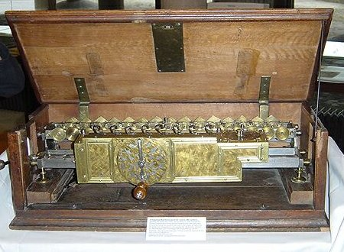

**Leibniz** Stepped Reckoner drawing

莱布尼茨与他的计算器 [回目录](http://www.techcn.com.cn/index.php?doc-view-140739.html" \l "section)

大家都知道，莱布尼茨做过好几个计算器，我的问题是当年他做计算器干什么？据说1673年到伦敦旅行时，他随身携带的一个木制计算器的模型引起了人们的极大兴趣，英国皇家学会（The British Royal Society）吸收他为会员，也主要是因为这架计算器。显然，做计算器的他不是第一人，法国人的帕斯卡（[Blaise Pascal](http://www.techcn.com.cn/index.php?doc-innerlink-Blaise%20Pascal), 1623—1662）在莱布尼茨之前做出过算术计算器（machina arithmetica），英国的[霍布斯](http://www.techcn.com.cn/index.php?doc-innerlink-%E9%9C%8D%E5%B8%83%E6%96%AF)（[Thomas Hobbes](http://www.techcn.com.cn/index.php?doc-innerlink-Thomas%20Hobbes), 1588-1679）在他之前提出过思维可计算的观点，法国人的[笛卡儿](http://www.techcn.com.cn/index.php?doc-innerlink-%E7%AC%9B%E5%8D%A1%E5%84%BF)（Réne du Perron Descartes, , 1596—1650?{提出普遍数学的理念，他们的思想都比莱布尼茨早，可在“事后追认先驱”的时候为什么都不追认他们而追认莱布尼茨呢？无论是控制论、数理逻辑，计算机之父，信息哲学等等，最后为什么都追到莱布尼茨而不追认其他人呢？实际上，莱布尼茨的计算器是一种可以做四则运算的计算器，甚至能够进行开方运算的机器，而且他的这台机器是没有见到帕斯卡算术计算器的情况下独立发明的，所以他的机器在巴黎也同样受到热烈的赞扬，既然如此，他用这个机器来干什么？这就说明他制作的机器在当时就是一种实用的机器，既然他反对空谈，而赞成实干，那么他就一定是个实干家，所以他的机器绝不是一种玩具，一种哗众取宠的东西。

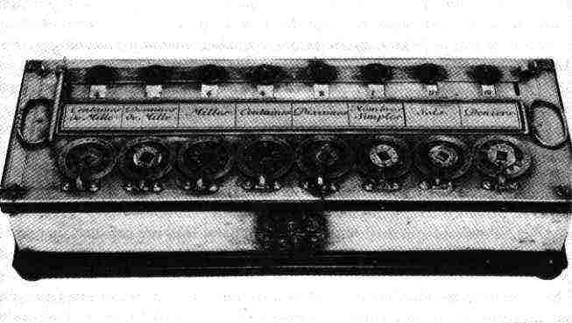

的确如此，1674年，莱布尼茨在法国物理学家[马略特](http://www.techcn.com.cn/index.php?doc-innerlink-%E9%A9%AC%E7%95%A5%E7%89%B9)（[Edme Mariotte](http://www.techcn.com.cn/index.php?doc-innerlink-Edme%20Mariotte), 1620－1684）的帮助下，制成了一架计算器，并将其呈交给巴黎科学院审查验收并众演示，他设计的这种新型机器，由两个部分组成：第一部分是固定的，用于加减法，与帕斯卡先前设计的加法机基本一致；第二部分用于乘除法，这部分是他专门设计的乘法器和除法器，由两排齿轮构成（被乘数轮与乘数轮），这是莱布尼茨首创的。这架计算机中的许多装置成为后来的技术标准，称为“[莱布尼茨轮](http://www.techcn.com.cn/index.php?doc-innerlink-%E8%8E%B1%E5%B8%83%E5%B0%BC%E8%8C%A8%E8%BD%AE)”．这架机器可进行四则运算。莱布尼茨充分认识到了计算器的重要性并指出，这是十分有价值的。把计算的工作交给机器去做，可以使优秀的人才从繁重的计算中解脱出来，为了制造计算器，他可没少操心费力，而且还花了不少的钱财。但问题是他花钱仅仅是为了是表演吗？不是要把“优秀的人才从繁重的计算中解脱出来”吗？这台机器也不止做了一台，2004年，莱布尼茨学会副主席，莱布尼茨学会学术委员会主席，德国柏林理工大学哲学系教授[波塞尔](http://www.techcn.com.cn/index.php?doc-innerlink-%E6%B3%A2%E5%A1%9E%E5%B0%94)（[Hans Poser](http://www.techcn.com.cn/index.php?doc-innerlink-Hans%20Poser)）在中国社会科学院哲学所做报告时，也将莱布尼茨的计算器的这一事实做了简要的回顾，他说莱布尼茨“在年轻时候曾有重要的想法，即用一种分等级的圆柱体来解决造一个可用于所有四种基本运算方法的计算机的问题。第一个模型使他成为英国皇家学会会员；后来又造出了三台不同尺寸的计算机，其中一台可能通过传教士送给了中国的皇帝，据说直到文革它都是有据可查的。”莱布尼茨制作计算器的历史已经得到确证并成为标准一直沿用到上个世纪中叶。实际上，直到1948年以前，机械计算机的制造中都还在采用此类分级的圆柱体，如国际商用机器公司（[IBM](http://www.techcn.com.cn/index.php?doc-innerlink-IBM)）所制造的手摇计算器。

果然莱布尼茨就在哪里自己点算起来了。这就是莱布尼茨，你不服还不行。算什么，算人口！我们上面已经说过，“三十年战争”导致德意志人口锐减，没人还搞什么建设，所以第一要务就是人口的生产，以前我们不是说，只要有了人，一切事情就好办了嘛。我们还说了莱布尼茨有过广泛的通信，并将其通信分门别类为56个类目，就像图书馆编目那样，涉及到人口的数量的方方面面。1694年，他又雇了一个工匠做了一台计算器，这台机器是台能够进行12位数字乘法运算的机器。随身戴在身边自己用，他不仅改进了自己的马车，可以在路上边走边工作，这个计算器就成了他的好帮手同时，莱布尼茨还有个特点，就是能连续工作数月而不离开自己的研究课题，这一点是其他人无法望其项背的。终于他于1700年8月17日，莱布尼茨将他的“田野调查报告”写成了一份备忘录。因为，普鲁士的菲特烈亲王（Frederick I, 1657—1713，在位期1701－1713）希望成为勃兰登堡和普鲁士联合王国的国王，也就是说，亲王想当皇帝了。而莱布尼茨则提出他自己的政策主张，即一个王国必须是一个有生存能力的单元，而王国的心脏地带必须是最有力量的部分。真正的力量在于人口的多寡，因为只要有了人，就有维系人口并使其繁衍的资源。这场政策辩论异常激烈，肯定有反对派，亲王的反对派则主张，普鲁士只能为拟议中的勃兰登堡－普鲁士联合王国提供一小部分力量。因而，统治者不应该是普鲁士人。莱布尼茨则坚定地站在亲王一边，他反驳到，说你们那是一个错误，紧接着为了支持自己的合理性，他非常巧妙的算了一笔“政治帐”，击败了他的政敌，他根据始于1683年普鲁士的出生记录，在整个地区每年出生65000人，其中普鲁士为22680人。因此，普鲁士是生机勃勃的。莱布尼茨为了赢得辩论不知为什么把这个总数乘以30，得出勃兰登堡－普鲁士联合王国的居民为1962000人，或大约200万。说实在的，莱布尼茨这话说的有点过头了，就连那时人口那时众多的英国，也只有550万居民。可那帮反对派也只有只翻白眼，于是，莱布尼茨就根据这些数字进言建国，于是勃兰登堡－普鲁士联合王国于1701就成立了。国家是成立。正如后来的普鲁士统计史学家所言有皇室，无国家。莱布尼茨的那些数字并不那么可靠！可是当时那些反对派则哑口无言，他们手里没有数据，莱布尼茨之前做了功课，即我们现在所谓的“田野调查”，真是“事实胜于雄辩”啊。经过莱布尼茨这么一“抽象”，别的反对派只有干瞪眼，就这么一来，这么一个“王国”就诞生了。“亲王”摇身一变就成“皇帝”了。那莱布尼茨的学说还不成为主导的学说了？所以才有后来德国哲学界所谓的[莱布尼茨－沃尔夫体系](http://www.techcn.com.cn/index.php?doc-innerlink-%E8%8E%B1%E5%B8%83%E5%B0%BC%E8%8C%A8%EF%BC%8D%E6%B2%83%E5%B0%94%E5%A4%AB%E4%BD%93%E7%B3%BB)（Leibniz-Wolff System），就是后来大哲学家康德所批判的那套体系，是一套被他的弟子沃尔夫（[Christian Wolff](http://www.techcn.com.cn/index.php?doc-innerlink-Christian%20Wolff) , 1679—1754）曲解了的体系。此人在哲学上虽然没什么建树，但对德意志民族语言来说确是功不可没，我们现在用的德语术语是沃尔夫创制的，由他及其学生编写的教科书占据着德国的大多数大学的讲坛。被他们改造过的莱布尼茨的哲学，完全是一种向宗教妥协的简单化、甚至是庸俗化的经院式改造过的体系哲学，实际上莱布尼茨根本就没有康德得的那么独断，是个非常实际的人，我们见到的莱布尼茨只是个影子，冰山的一角而已。

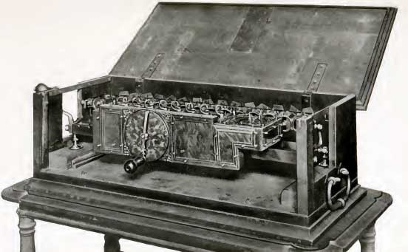

不论怎样，通过莱布尼茨的雄辩，勃兰登堡－普鲁士联合王国还是由亲王拍板决定建了，哪有一步到位的事情！先建国再说！从无到有。这个勃兰登堡－普鲁士联合王国就是今天的德国首都柏林地区。以后则是威廉一世（Friedrich Wilhelm I, 1688－1740，在位期1713—1740）开始的进行人口登记的。他们打着的旗号都是莱布尼茨的提出来的：确定国力。那时莱布尼茨已经去世了。他虽然没有看到德国最后的建立，也没有看到的荣克化结果。但是他在德国建国史上起到了不可或缺作用，这个功绩是不可抹煞的。这就是以后为什么德国一定要从波恩迁都柏林的原因所在。以后我们还会继续就其统计过程反思，看在荣克化过程之前还有哪些地方值得我们借鉴和反思的。但有一点我以为是值得肯定的，就是莱布尼茨的实干精神，这一点再怎么强调也不过分。

正如莱布尼茨自己说的，当我评价别人的时候若出现差错，我宁愿错在宽容他人上。对他人的著作的评价也是如此。在著作中，我努力发现的不是应该责怪什么，而是应该赞扬什么，应该从中学到哪些东西。他在自己的实践中做到了，他可能是他那个时代最为博学的人。他感到尽自己最大的可能去理解宇宙的奥秘是其神圣的职责，并认为这是他造福人类的最好办法。他不知疲倦的研究着，试图把几辈子才能完成的工作在一生中完成，莱布尼茨的方法是博采众长，并通过综合创新。他把他那个时代和古代的主要哲学思潮结合成为一个新的整体。为我们当代的学术创新奠定了基础。他不仅是哲学家，而且还是集数学家，外交家，法学家，政治家、社会学家，古典学家、语言学家，图书馆馆长、谱系学家、工程师，发明家若干头衔于一身的人物。尤其是他的勇于博采众家之长，进行综合创新的精神，在我们今天的现代化建设中更是值得效仿和学习的。

莱布尼茨计算机科学贡献[回目录](http://www.techcn.com.cn/index.php?doc-view-140739.html" \l "section)

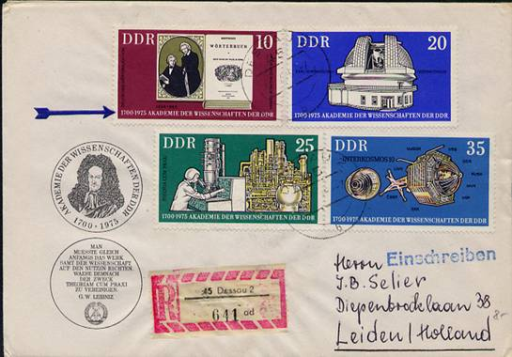

　　1673年莱布尼茨特地到巴黎去制造了一个能进行加、减、乘、除及开方运算的计算机。这是继帕斯卡加法机后，计算工具的又一进步。 帕斯卡逝世后，莱布尼茨发现了一篇由帕斯卡亲自撰写的“加法器”论文，勾起了他强烈的发明欲望，决心把这种机器的功能扩大为乘除运算。莱布尼茨早年历经坎坷。在获得了一次出使法国的机会后，为实现制造计算机的夙愿创造了契机。在巴黎， 莱布尼茨聘请到一些著名机械专家和能工巧匠协助工作，终于在1674年造出一台更完善的机械计算机。莱布尼茨发明的机器叫“乘法器” ，约1米长，内部安装了一系列齿轮机构，除了体积较大之外，基本原理继承于帕斯卡。不过，莱布尼茨为计算机增添了一种名叫“步进轮”的装置。步进轮是一个有9个齿的长圆柱体，9个齿依次分布于圆柱表面；旁边另有个小齿轮可以沿着轴向移动，以便逐次与步进轮啮合。每当小齿轮转动一圈，步进轮可根据它与小齿轮啮合的齿数，分别转动1/10、2/10圈……，直到9/10圈，这样一来，它就能够连续重复地做加减法，在转动手柄的过程中，使这种重复加减转变为乘除运算。   
　　莱布尼茨对计算机的贡献不仅在于乘法器，公元1700年左右，莱布尼茨从一位友人送给他的中国“易图”（八卦）里受到启发，最终悟出了二进制数之真谛。虽然莱布尼茨的乘法器仍然采用十进制，但他率先为计算机的设计，系统提出了二进制的运算法则，为计算机的现代发展奠定了坚实的基础。

电子计算器初期  [回目录](http://www.techcn.com.cn/index.php?doc-view-140739.html" \l "section)

电子计算器把人的思维更加有效地引向未知领域。仅仅从这个角度，也不难认识到电子计算器是一项多么伟大的科学发明了。

1666年，在英国Samuel Morland发明了一部可以计算加数及减数的机械计数机。

1673年， Gottfried Leibniz 制造了一部踏式(stepped)圆柱形转轮的计数机，叫“Stepped Reckoner”，这部计算器可以把重复的数字相乘，并自动地加入加数器里。

1694年，德国数学家，Gottfried Leibniz ，把巴斯卡的Pascalene 改良，制造了一部可以计算乘数的机器，它仍然是用齿轮及刻度盘操作。

1773年， Philipp-Matthaus 制造及卖出了少量精确至12位的计算机器。

1775年，The third Earl of Stanhope 发明了一部与Leibniz相似的乘法计算器。

1786年，J.H.Mueller 设计了一部差分机，可惜没有拨款去制造。

1801年， Joseph-Marie Jacquard 的织布机是用连接按序的打孔卡控制编织的样式。

“万能大师”莱布尼茨[回目录](http://www.techcn.com.cn/index.php?doc-view-140739.html" \l "section)

**我有那么多的想法，如果那些比我更敏锐的人有一天深入其中，把他们绝妙的见解同我的努力结合起来，这些想法或许有些用处。**

**——莱布尼茨**

**(一)**

    德国的莱布尼茨（G.W.Ieibnlz，公元1646～1716年），是一位当之无愧的“万能大师”。

    数学和哲学，是莱布尼茨显示其杰出天才的诸多领域之一。他在法律、管理、历史、文学、逻辑等方面都作出过卓越贡献，因其在这些领域显赫的成就，人们永远纪念他。用“全才”这个词形容莱布尼茨，可以说并不夸张。

    1646年7月1日，莱布尼茨出生于德国莱比锡。他的祖父以上三代人均曾在萨克森政府供职；他的父亲是莱比锡大学的伦理学教授。莱布尼茨的少年时代是在官宦家庭以及浓厚的学术气氛中度过的。

    莱布尼茨在6岁时失去父亲，但他父亲对历史的钟爱已经感染了他。虽然考进莱比锡学校，但他主要是靠在父亲的藏书室里阅读自学的。8岁时他开始学习拉丁文，12岁时学希腊文，从而广博地阅读了许多古典的历史、文学和哲学方面的书籍。

    13岁时，莱布尼茨对中学的逻辑学课程特别感兴趣，不顾老师的劝阻，他试图改进亚里士多德的哲学范畴。

    1661年，15岁的莱布尼茨进入莱比锡大学学习法律专业。他跟上了标准的二年级人文学科的课程，其中包括哲学、修辞学、文学、历史、数学、拉丁文、希腊文和希伯莱文。1663年，17岁的莱布尼茨因其一篇出色的哲学论文《论个体原则方面的形而上学争论——关于“作为整体的有机体”的学说》，获得学士学位。

    莱布尼茨需在更高一级的学院，如神学院、法律学院或医学院学习才能拿到博士学位。他选择了法学。但是，法律并没有占据他全部的时间，他还广泛地阅读哲学，学习数学。例如他曾利用暑期到耶拿听韦尔的数学讲座，接触了新毕达哥拉斯主义——认为数是宇宙的基本实在，以及一些别的“异端”思想。

    1666年，20岁的莱布尼茨已经为取得法学博士学位做了充分的准备，但是莱比锡的教员们拒绝授予他学位。他们公开的借口是他太年轻，不够成熟，实际上是因为嫉妒而恼怒——当时莱布尼茨掌握的法律知识，远比他们那些人的知识加在一起还要多！

     于是，莱布尼茨转到纽伦堡郊外的阿尔特多夫大学，递交了他早已准备好的博士论文，并顺利通过答辩，被正式授予博士学位。阿尔特多夫大学还提供他一个教授的职位，他谢绝了。他说他另有志向——他要改变过学院式生活的初衷，而决定更多地投身到外面的世界中去。

    1666年是牛顿创造奇迹的一年——发明了微积分和发现了万有引力；这一年也是莱布尼茨作出伟大创举的一年——在他自称为“中学生习作”的《论组合术》一书中，这个20岁的年轻人，试图创造一种普遍的方法，其间一切论证的正确性都能够归结为某种计算。同时，这也是一种世界通用的语言或文字，其间的符号甚至词语会导致推理，而除了那些事实以外的谬误，只能是计算中的错误。

     形成和发明这种语言或数学符号是很困难的，但不借助任何字典看懂这种语言却是很容易的事情。这是莱布尼茨在20岁时所做的“万能符号”之梦——其时为17世纪60年代，而它的发扬光大则是两个世纪之后的事——19世纪40年代格拉斯曼的“符号逻辑”。

     莱布尼茨的思想是超越时代的！

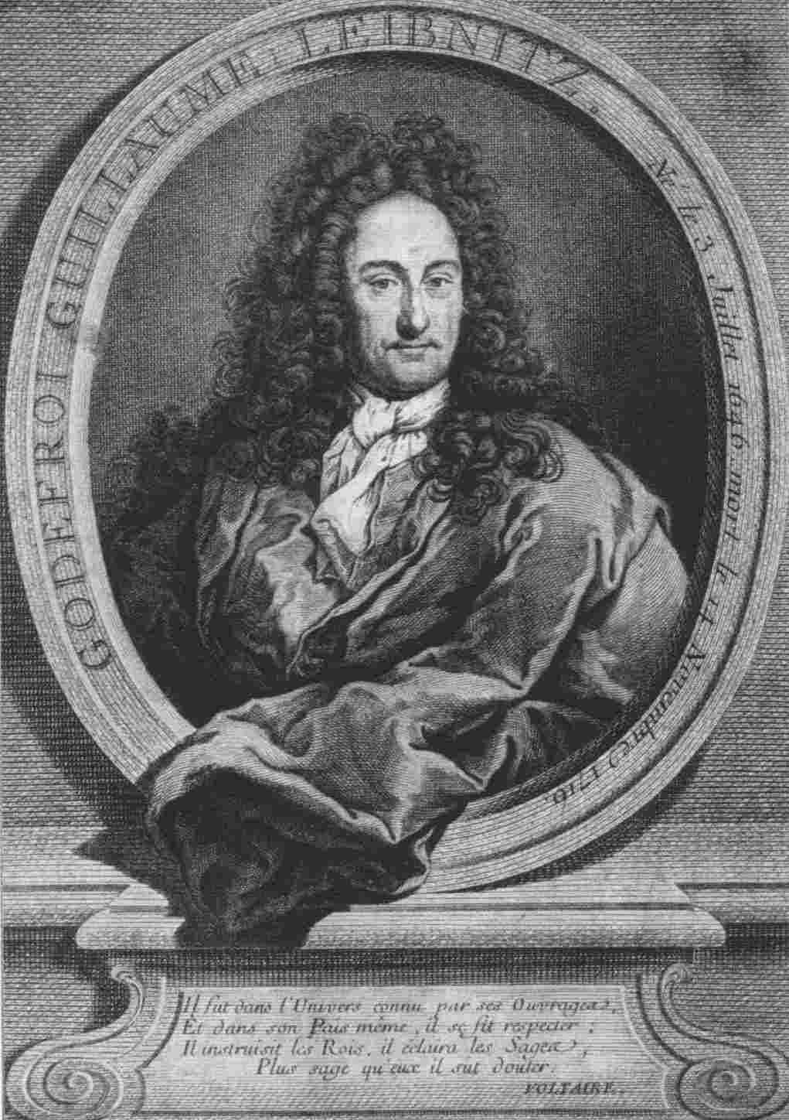

**(二)**

    1667年，21岁的莱布尼茨在德国纽伦堡加入一个炼金术士团体任秘书。通过这个团体，他结识了政界人物博因堡男爵，男爵将他推荐给迈因茨选帝侯，担任其法律顾问的助手，后来，莱布尼茨很快被提拔到上诉法院陪审法官的职位，从而登上政治舞台。

    莱布尼茨试图重新编纂法规，希望通过使用少数几个基本法律概念，定义所有的法律概念；从很少的一套自然、正义且不容置疑的原则中，演绎出所有的具体法规，从而把法规整理好。他想把自然法规结为一个体系，为此他发表了《法学教学新法》。

    1669年，通过阅读英国皇家学会《会刊》，莱布尼茨了解到荷兰物理学家惠更斯，正在与别人讨论有关“碰撞”问题，促使他开始思考力和能量等自然科学问题。

    1671年莱布尼茨写出《物理学新假说》一书，包括献给英国皇家学会的“具体运动原理”和献给巴黎科学院的“抽象运动原理”。

    从1671年开始，莱布尼茨利用外交活动广泛开展同外界的联系，而通信为其获取外界情况、与别人进行思想交流的主要方式。从这年开始，他与英国皇家学会秘书奥顿伯格和巴黎科学院的著名学者们进行书信往来长达数十年之久。

    1671～1672年，莱布尼茨受迈因茨选帝侯之托，着手准备制止法国进攻德国的计划。1672年，他作为一名外交官出使巴黎，拟游说法国国王路易十四放弃进攻，却始终未能与法王见面，这次外交活动以失败告终。

     但是，在1672～1676年留居巴黎期间，即将步入“而立之年”的莱布尼茨，开始了自己的学术生涯。当时巴黎是欧洲的科学文化中心。莱布尼茨学习法语，结识了科学界、哲学界许多著名人士，使他的思想和行动开始越出德国走向世界。

     例如，1673年1月，为了促使英国和荷兰之间和解，他前往伦敦斡旋未果，但他趁机与英国学术界知名学者建立了联系，见到了已通信3年的奥顿伯格，结识了胡克、玻意耳等人。1673年3月他回到巴黎，4月即被推荐为英国皇家学会会员。又如，1676年10月，他在荷兰见到了列文虎克。列文虎克使用显微镜第一次观察了细菌、原生动物和精子，这些对莱布尼茨的哲学思想曾产生影响。莱布尼茨对自然科学日益感兴趣。他一生中的许多科学成就和科学思想，都是在这一时期获得和萌发的。

     早在1671～1672年间，莱布尼茨就着手设计和创造一种机械计算机——能够进行加、减、乘、除及开方运算。1673年他到伦敦，随身携带的木制计算机引起了人们的极大兴趣，他自己也为这一发明深感自豪。

    1674年，莱布尼茨在生物学家马略特的帮助下，制成一架计算机，并将之呈交巴黎科学院验收，后来他还当众做演示。莱布尼茨设计的这种新型计算机，其用于加法和减法的固定部分，沿用的是帕斯卡加法器，但乘法器和除法器，特别是两排齿轮（被乘数轮和乘数轮）则是莱布尼茨首创的。这架计算机中的许多装置后来成为技术的标准，那些齿轮被称为“莱布尼茨轮”。

     莱布尼茨充分认识到计算机的重要性，指出：“这是十分有价值的。把计算交给机器去做，可以使优秀人才从繁重的计算中解脱出来。”他还预言：“我所说的关于该机器的建造和未来的应用，将来一定会更完善，并且，我相信对于将来能见到它的人，会看得更清楚。”

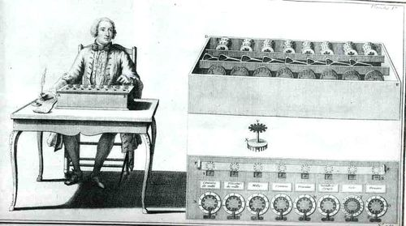

**(三)**

    1676年底，30岁的莱布尼茨离开在此已经生活了5年的法国巴黎，转道英国伦敦回到德国汉诺威，担任不伦瑞克公爵府的法律顾问兼图书馆馆长。从此，他以汉诺威为永久居住地达40年，直至1716年70岁时去世。

    在汉诺威定居后，莱布尼茨广泛地研究了哲学和各种科学与技术问题。他的哲学思想逐渐走向成熟。同时，他也从事多方面的学术文化和社会政治活动。不久他就成为宫庭议员，在社会上开始声名显赫，生活也由此而富裕。

    1682年，莱布尼茨与门克创办拉丁文科学杂志《教师学报》（又译做《学术记事》）。他的数学、哲学文章大都刊登在该杂志上。

    1679年3月15日，莱布尼茨题为“二进位算术”的论文，对二进位制进行了相当充分的讨论，并与十进位制进行了充分的比较。他不仅完整地解决了二进制的表示问题，而且给出了正确的二进位制加法与乘法规则。

    16年后，1695年5月，鲁道夫·奥古斯特大公在与莱布尼茨的一次谈话中，对他的二进位制非常感兴趣，认为“一切数都可以由0与1创造出来”这一点，为基督教《圣经》所讲的创世纪提供了依据。莱布尼茨利用大公的这一想法争取人们关注他的二进位制。1697年，他在致大公的信中，将他设计的象征二进位制的纪念章图案当作新年礼品奉献给大公。纪念章的正面是大公图像，背面是象征创世纪的故事——水面上笼罩着一片黑暗，顶部太阳光芒四射，中间排列着二进位制和十进位制数字对照表，两侧是加法与乘法的实例。

    1701年，莱布尼茨将自己关于二进位制的论文送交法国巴黎科学院，但要求暂时不要发表。两年后，他将修改补充后的论文再次给巴黎科学院，并要求公开发表，于是，在1703年，二进位制公之于众。

    莱布尼茨发明了十进制的计算机，又发明了二进制，但他却没有把二进位制用于计算机，这是因为在当时的条件下，一个二进位制的机器会增加技术上的困难。只有随着现代技术的发展，人们才得以将二者有效地结合起来。那种认为莱布尼茨是为计算机而发明二进制的说法，是违背历史事实的。

**(四)**

    1684年，38岁的莱布尼茨在他创办的《教师学报》上第一次发表他的微分学论文，比牛顿的《自然哲学的数学原理》（1687年）早了3年时间，这使得该文成为世界上最早公开出版的微积分文献。

    莱布尼茨的微分学论文全文仅6页纸，但题目却很长，一般简译为《一种求极大极小和切线的新方法》，其中含有现代微分符号和基本微分法则，给出极值的条件ｄｙ＝0及拐点的条件ｄ2ｙ＝0等重要结果。

     1686年，40岁的莱布尼茨又在同一杂志上第一次发表他的积分学论文《深奥的几何与不可分量和无限的分析》，同样首次在印刷品中出现沿用至今的积分符号。在这篇论文中，他还用积分表示了超越曲线的例子，如∫a2±x2ｄx 。

     1年以后，即1687年，44岁的牛顿发表了科学巨著《自然哲学的数学原理》，首次公布了他的微积分方法——流数法，在此处，牛顿加有这样一段评注：

    “10年前，我在给学问渊博的数学家莱布尼茨的信中曾指出：我发现了一种方法，可用以求极大值与极小值、作切线及解决其他类似的问题，而且这种方法也适用于无理数。这位名人回信说他也发现了类似的方法，并把他的方法写给我看了。他的方法与我的大同小异，除了用语、符号、算式和量的产生方式外，没有实质性区别。”

    莱布尼茨也高度评价牛顿的数学成就。1701年，在柏林王宫的一次宴会上，当普鲁士王后问到对牛顿的评价时，莱布尼茨说：

    “纵观有史以来的全部数学，牛顿做了一多半的工作。”

    但是，由于瑞士数学家法蒂奥德迪耶于1699年向皇家学会递交一篇论文，其中肯定牛顿是微积分的第一发明者，而莱布尼茨可能是剽窃，这就引发了英国和欧洲大陆之间一场旷日持久的关于微积分的优先权之争。出于狭隘的民族偏见，英国数学家迟迟不肯接受莱布尼茨优良的符号系统，拘泥于牛顿的流数术，因而在微积分学之后的进展中相对地落后了。而欧洲大陆的数学家很快就接受了莱布尼茨的优越符号，在伯努利家族、欧拉、达朗贝尔、拉格朗日、拉普拉斯等人的努力下很快取得了丰硕成果，引导了近代数学的发展。

    1700年前后，莱布尼茨热衷于组织科研团体的工作。从1695年起，他就一直为在柏林建立科学院而四处奔波，为此1698年他亲往柏林；1700年，莱布尼茨应召做柏林普鲁士王后的家庭教师，这时他建立科学院的宿愿终于实现，并且成为柏林科学院的首任院长。其后10多年间，他又奔走于奥地利、俄国，鼓吹建立科学院，这些主张在他生前未果，但后来维也纳科学院、彼得堡科学院先后建立起来。传说莱布尼茨还曾写信，建议康熙皇帝在北京建立科学院。

    不过，莱希尼茨为他的雇主也花费了不少时间和精力，如为不伦瑞克家族追寻和编写家谱，以证明这个家族对欧洲王权有继承的权利，但这个家族在通婚史上的混乱不堪，以至于万能的莱布尼茨也无法使它“天衣无缝”。在为此项工作的调查过程中，莱布尼茨经常坐在颠簸透风、格格作响的破旧马车里，忽此忽彼地奔跑在17世纪欧洲的牛车道上。然而，他竟能在这样的环境中连续不断地思考、阅读，甚至写作。他遗留下来的学术著作手稿，纸张大小不一，质量不等，但却闪烁着智慧的光辉。

**(五)**

    莱布尼茨是名副其实的“万能大师”。在化学方面，1677年他写成了《磷发现史》；在物理学方面，除1671年的《物理学新假说》外，他的学术成果还有1684年关于材料力学的论文《固体受力的新分析证明》、1686年在力的量度方面的论文《关于笛卡儿和其他人在自然定律方面的显著错误的简短证明》；在地质学方面，他于1693年出版了《原始地球》一书等。

    在生命的最后20多年间，莱布尼茨把兴趣转向了哲学，并以此作为主要精神寄托。他同他的弟子沃尔夫所创立的莱布尼茨－沃尔夫体系，极大地影响了德国哲学的发展。

    莱布尼茨在哲学史上，与亚里士多德齐名。他提出的“单子论”，是唯心主义唯理论的主要代表之一，其中含有一些辩证法的因素，如认为单子是一与多的统一，单子是本身具有能动性的实体。他把真理分为必然真理和偶然真理，既承认必然性又承认偶然性。他的哲学著作《形而上学谈话》、《人类理智新论》、《神正论》、《单子论》、《以理性为基础的自然和神恩的原则》等，是欧洲哲学两大派别——经验主义与理性主义对峙中，理性主义的重要代表。费尔巴哈曾说：“近代哲学领域继笛卡儿和斯宾诺莎之后，内容最为丰富的哲学乃是莱布尼茨。”莱布尼茨开创了德国的自然哲学，他影响了康德、黑格尔乃至20世纪的罗素。

    同牛顿一样，莱布尼茨终生未婚。同牛顿不同的是，莱布尼茨从未在大学执教，他平时也从不进教堂，他于1716年11月14日70岁时，因痛风和胆结石去世，教士以此为借口不予理睬，宫庭也不过问，无人前往吊 。与牛顿死后厚葬于威斯敏斯特大教堂形成鲜明对照，莱布尼茨下葬于一个无名墓地，仅仅是他的私人秘书和带着铁锹的工人前往。不过，他死后七八十年，人们于1793年在汉诺威为他建立了纪念碑；于1883年在莱比锡的一个教堂附近为他竖起了一座立式个人雕像；1983年，人们在汉诺威照原样重修了被毁于第二次世界大战的“莱布尼茨故居”供后人瞻仰。

    莱布尼茨那样地认真思考他发表过的文章和尚未发表手稿中所有的问题，对常人来说，似乎不可思议。

    据说，作为一个对骨相学家和解剖学家感兴趣的研究题目，莱布尼茨的头颅骨曾被掘出测量过，人们发现其竟然比正常成人的头颅骨要小。虽然不知这一说法可靠与否，但这或许有些道理。

参考文献[回目录](http://www.techcn.com.cn/index.php?doc-view-140739.html" \l "section)

http://prolazy.spaces.live.com/blog/cns!ed3b3db19853f62b!469.entry  
http://www.sciencetimes.com.cn/m/Print.aspx?id=220624  
http://en.wikipedia.org/wiki/Stepped_Reckoner